00000001 SSVEP脑电信号质量评估报告（模拟数据源）
信号质量、通用特征与任务响应评估
项目 | 内容
被试 | 00000001（模拟流程测试编号）
有效任务 | SSVEP
采集系统 | 模拟数据源；2 通道；250 Hz；单位 uV
分析电极 | O1、O2
重参考 | 保留采集参考；synthetic
预处理 | 通用质量：原始数据 4 秒窗，不陷波；通用特征另用 1–40 Hz、250 Hz；任务按保存协议分析。
事件同步 | 样本索引近似对齐，未校准；软件对齐不等于已验证物理刺激时刻
分析日期 | 2026-10-29（北京时间）

结果摘要：本次为模拟 / 回放数据，仅验证流程，不代表真实设备性能。已获得可计算的任务响应和固定算法结果。

实验完成与数据可用性
条件 | 计划 | 完成 | 可分析／观察 | 筛查后／可分析
全部 | 12 | 12 | 12/12 | 12/12
8.0 | 3 | 3 | 3/3 | 3/3
10.0 | 3 | 3 | 3/3 | 3/3
12.0 | 3 | 3 | 3/3 | 3/3
15.0 | 3 | 3 | 3/3 | 3/3

练习不计分；完成状态来自程序事件，不证明实际注视或想象。筛查后仅表示通过现有幅值规则。

本次实验流程与参数
正式总试次 | 每组最多 | 计划组数 | 练习总试次
12 | 4 | 3 | 4

说明与指导 → 练习 → 睁眼静息 20 秒 → 闭眼准备 3 秒 → 闭眼静息 5 秒 → 睁眼恢复 3 秒 → 正式分组。组间至少休息 5 秒，再按空格继续。条件按固定等量轮换；每次范式独立采集静息。
单试次阶段 | 计划 / 秒 | 完整阶段数 | 实测范围 / 秒
条件提示 | 1.5 | 12 | 1.50–1.50
闪烁 | 6 | 12 | 6.00–6.00
试次内休息 | 2 | 12 | 2.00–2.00

实测范围来自事件对齐，包含显示调度误差，不等于已验证的物理刺激时长。等待时间另行记录；中止时未结束的阶段不列入范围。练习与静息不参与任务评分，独立静息用于信号质量观察。
阶段事件与完整时间明细见 phases.csv；实测时间不等于已验证的物理刺激时刻。

信号质量与电极接触
检查项 | 本次结果
记录时长／有效样本 | 201 秒／50251
样本序号间断／长时间戳间隔 | 0／0
显示估计丢帧／硬件发送错误 | 0／0
非有限样本通道数 | 0
RMS／峰峰值通道范围（μV） | 15～15.1／83.2～83.4
平直窗／大幅值窗比例通道范围 | 0.0%～0.0%／0.0%～0.0%
工频比例通道范围 | 0.0%～0.0%

幅值为通道内 4 秒窗统计的中位数；平直 <0.1 μV、大幅值 >300 μV 是工程候选阈值。范围不表示整段污染比例；时间间隔不等于已确认丢包，工频未确认时不计算。
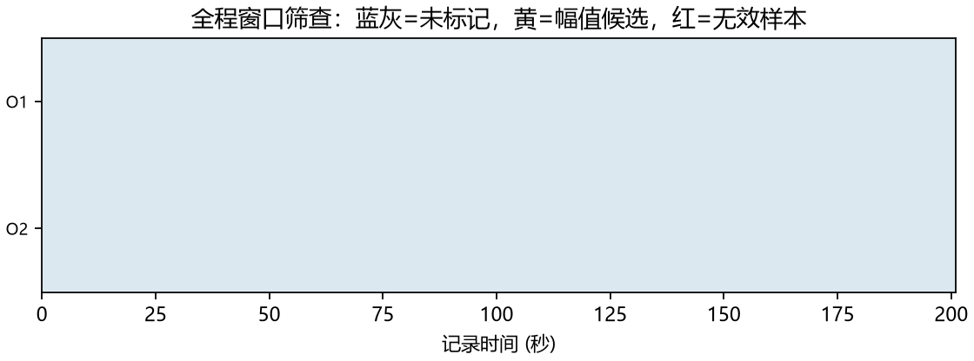
图 1 全程窗口质量分布
图表解释：图中每格对应一个通道的质量窗口，与上表的全程筛查范围一致；蓝灰表示现有规则未标记，不能据此排除所有伪迹。
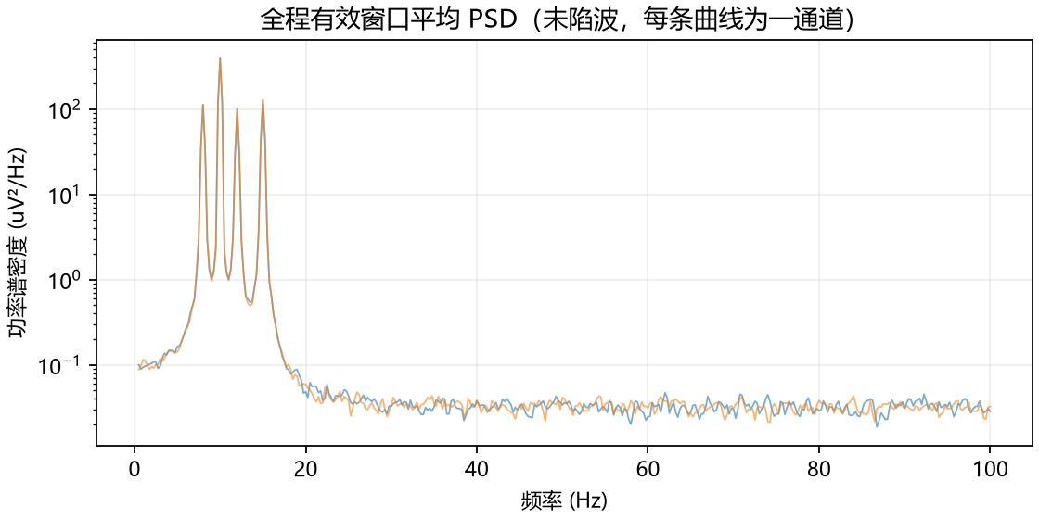
图 2 全程功率谱
频谱解释：图为各通道有效窗口的平均功率谱，上表 RMS／峰峰值则是逐窗幅值的中位数，两者不是同一个统计量。此图包含记录中的练习与等待，仅用于观察全程频谱和干扰。

静息与正式任务的分段质量
区段 | 时长 / 秒 | 有效样本 | RMS / μV | 大幅值窗
睁眼静息 | 20 | 100.0% | 7.35 | 0.0%
闭眼静息 | 5 | 100.0% | 7.33 | 0.0%
正式第 1 组 | 38 | 100.0% | 18.3 | 0.0%
正式第 2 组 | 38 | 100.0% | 18.3 | 0.0%
正式第 3 组 | 38 | 100.0% | 18.3 | 0.0%

RMS 与大幅值窗比例为已确认微伏 EEG 通道指标的中位数，逐通道值见 segment_channels.csv；不拼接不连续区段。本表排除练习、指导与等待。而全程图表仍保留所有记录区段，仅作采集过程检查，不作静息质量或任务指标。

阻抗与接触质量
未获得本次实际阻抗或接触测量，暂不能评价电极接触。

通用信号特征
区段 | 谱熵 | 样本熵 | Hjorth mobility | 谱斜率
睁眼静息 | 1.37 | 0.432 | 0.26 | -0.356
闭眼静息 | 1.37 | 0.435 | 0.261 | -0.65
正式实验 | 1.64 | 0.44 | 0.252 | -1.55

入选通道窗数：睁眼静息 10；闭眼静息 2；正式实验 54。按通道分别计数，非独立被试样本量。
分析电极的独立 4 秒窗经 1–40 Hz 滤波并重采样至 250 Hz，每区段每通道最多均匀选取 30 个合格窗；先取通道内中位数，再取跨通道中位数。正式区段含提示、任务及试次内休息；排除原因见 general_selection.csv。
熵描述规则性，Hjorth 描述变化特征；谱斜率为含振荡峰的 2–40 Hz 拟合，不是分离后的非周期指数。均无“越高越好”的统一方向，不据此判定脑电有效或设备合格。扩展复杂度指标仅存明细。

方法与数据追溯
记录标识 f9199a9d664243e281b078255841be6e；分析版本 assessment-v1.3.0。
通用特征参考 N-back 工具包的 mne-features／antropy 指标体系；滤波带宽、参考方式和分段对象不同，不直接与原 N-back 数值比较。实际参数与库版本见 assessment.json。
同次分析目录提供 CSV：channels/windows（质量）、trials/trial_retention（试次与排除）、general_*（通用特征）、response_summary/trial_responses（响应）、classification（分类）；完整图像见 figures。

SSVEP任务响应

频率响应与谐波
取闪烁后 0.5–5.5 秒；SNR 为目标频带与邻近背景功率比的 10log10，排除其他目标、谐波及已知工频邻域。
Hz／范围 | 基频 n | 基频 SNR [95%区间] | 二次 SNR | 三次 SNR
8.0／可分析 | 3 | 45.9 [44.9, 46.9] | 1.35 | 2.63
8.0／筛查后 | 3 | 45.9 [44.9, 46.9] | 1.35 | 2.63
10.0／可分析 | 3 | 47.4 [46.4, 47.9] | 0.828 | 0.324
10.0／筛查后 | 3 | 47.4 [46.4, 47.9] | 0.828 | 0.324
12.0／可分析 | 3 | 45.6 [45.4, 45.8] | 0.416 | 0.06
12.0／筛查后 | 3 | 45.6 [45.4, 45.8] | 0.416 | 0.06
15.0／可分析 | 3 | 44.1 [43.3, 44.6] | 1.35 | -0.273
15.0／筛查后 | 3 | 44.1 [43.3, 44.6] | 1.35 | -0.273

SNR 单位 dB；基频与谐波的有效样本数可能不同，二／三次谐波 n 与区间见 response_summary.csv；不足背景频点时显示不可用。
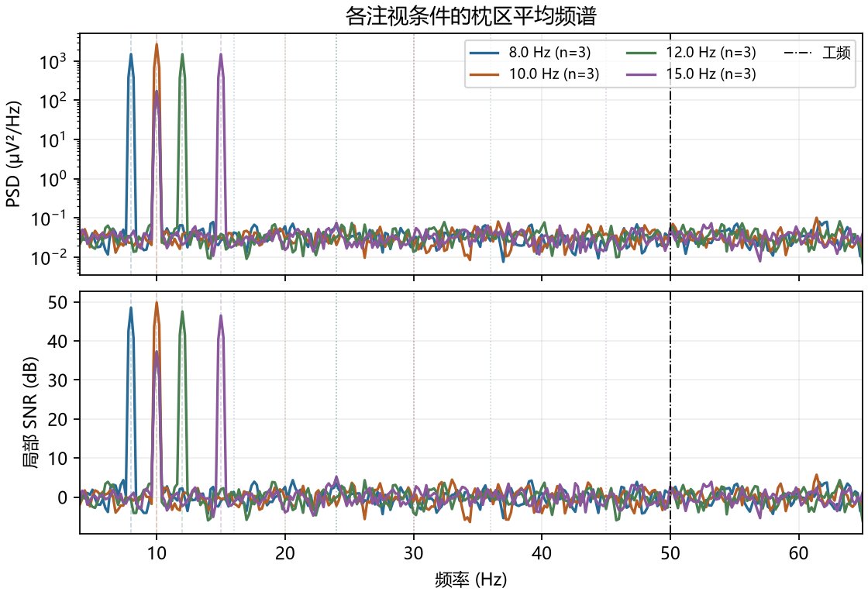
图 3 SSVEP 条件频谱与 SNR 谱（虚线为基频，点线为二三次谐波）
图表对应：表为逐试次目标频带 SNR（dB）的均值；图为可分析试次平均功率谱，并逐频点计算 SNR。目标频带与单频点、先取比值与先平均的统计口径不同，图上的峰值不要求等于表格数值；筛查后数值仅列于表中。
结果解释：各注视条件基频 SNR 均值为：8.0 Hz：45.9 dB；10.0 Hz：47.4 dB；12.0 Hz：45.6 dB；15.0 Hz：44.1 dB。高于邻近背景可作为频率响应线索，还需结合静息对照与通道分布，不能单独判定设备质量。
存在目标间共享谐波频率，不能将这些频率的响应分别归属于单一目标。

与独立睁眼静息的对照
目标 Hz | 任务功率 | 睁眼功率 | 变化 dB | 任务 n／基线窗 n
8.0 | 452 | 0.0186 | 43.9 | 3／3
10.0 | 801 | 49.3 | 12.1 | 3／3
12.0 | 448 | 0.0106 | 46.3 | 3／3
15.0 | 450 | 0.0121 | 45.7 | 3／3

功率单位 μV²，变化为 10log10(任务平均功率/睁眼平均功率)；匹配电极、窗长与频谱方法。视野和注视未独立验证，仅作描述性对照。

逐通道响应分布
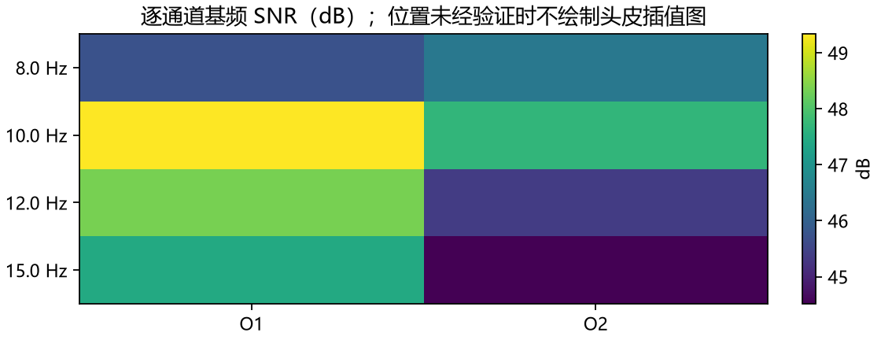
图 4 SSVEP 逐通道响应分布
通道解释：每格为对应目标条件、对应电极的逐试次基频 SNR 均值，仅纳入可分析试次；上方 SNR 表汇总的是分析电极 ROI。通道值与 ROI 值不能直接逐值对应，通道统计与样本量见 response_summary.csv。
响应区间为试次自助法描述，不足 3 次不估计；同一被试内试次可能相关。筛查前后比较用于观察异常试次的影响。

分组响应稳定性
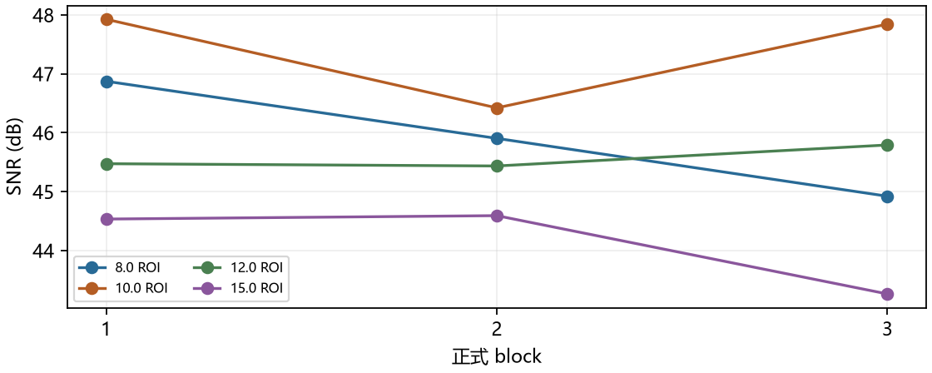
图 5 分组响应均值（各组样本量及离散度见 block_response.csv，不等于重测信度）
观察响应随实验分组的变化；图中为可分析试次均值，各组 n、离散度与区间见 block_response.csv，不代表跨会话重测信度。

固定算法与综合结论
固定 FBCCA，三个子带与三次谐波，不训练个人模板；四目标名义随机水平 25%。
范围 | n | 准确率 [95%区间] | 平衡准确率 | 判定覆盖率
全部已观察 | 12 | 100.0% [75.8%～100.0%] | 100.0% | 100.0%
可分析 | 12 | 100.0% [75.8%～100.0%] | 100.0% | 100.0%
幅值筛查后 | 12 | 100.0% [75.8%～100.0%] | 100.0% | 100.0%

全部已观察计分试次中，数据不可分析 0 次，模型不确定 0 次。
未判定在总体准确率中按未正确处理；未观察到的计划试次不纳入分类分母。分类只作任务信息可分性的辅助证据，不等于行为正确率或设备总体质量。
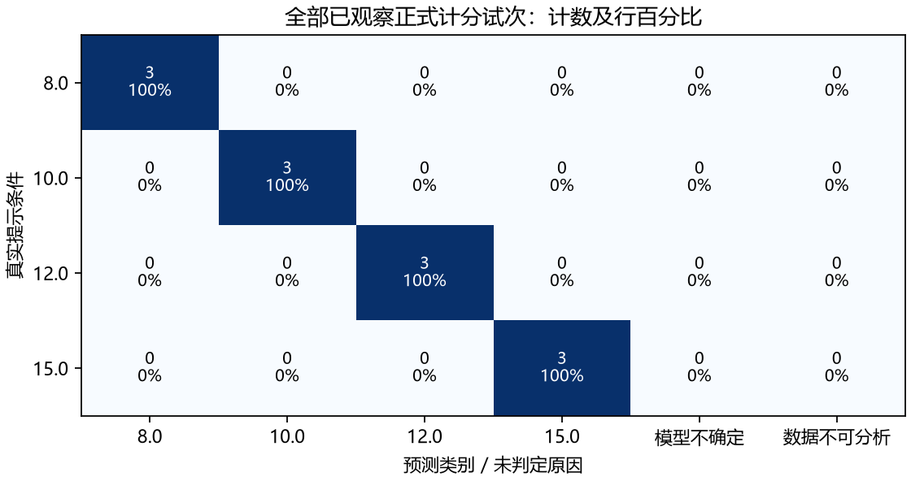
图 6 固定算法混淆矩阵（未观察到的计划试次不进入矩阵）
分类对应：矩阵对应上表“全部已观察”一行，不对应筛查后子集。每格同时标出试次数和该真实条件内的比例；“模型不确定”和“数据不可分析”均计入分母。

最终综合结论
信号质量：仅验证流程，不能据模拟信号评价设备。
任务响应：响应可作本次描述，需结合电极位置、任务执行和同步证据解释。
电极接触：缺少实际接触测量，不能评价。
建议：优先核对异常窗口、排除原因、参考方式和同步依据，再按相同条件复测；单次结果不能支持跨设备排名、能力判断或医疗诊断。

